Persbericht
Arnhem, 11 juli 2021
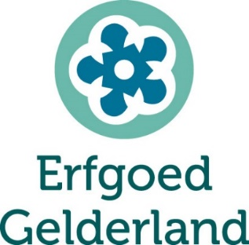

Gelredag in het Flipje en Streekmuseum Tiel
In samenwerking met Erfgoed Gelderland en Omroep Gelderland, staat het Flipje & Streekmuseum Tiel gedurende de Gelredag op 14 augustus in het middelpunt. Er worden diverse activiteiten georganiseerd. Op deze zaterdag zal René Arendsen van Omroep Gelderland live verslag doen van de activiteiten in het museum.
Extra rondleidingen
Voor de activiteiten in het museum is op de dag zelf een intekenlijst om te voorkomen dat er te veel drukte ontstaat. Om 11.30, 12.30, 13.30 en 14.30 uur vinden op de vierde verdieping van het museum rondleidingen plaats over de schilder Jan van Anrooy. Daarnaast is er buiten een rondleiding langs plekken met afbeeldingen van Tiel in vroegere tijden. Bezoekers kunnen ook deelnemen aan een fietstocht voor gezinnen, met Rhein de Reus als hoofdpersoon.
Openstelling van twee beroemde panden in Tiel
Bovendien kunnen bezoekers een kijkje nemen bij twee bijzondere panden in Tiel. Om 12.00 en 14.00 uur zijn er rondleidingen bij het Ambtmanshuis. Voor deze gelegenheid is ook op de Gelredag de herensociëteit geopend. Een unieke gebeurtenis, want deze is normaal voor publiek gesloten.
Activiteiten bij het museum
In het museum is de ‘Schatkamers: VR-game’ te spelen tijdens de Gelredag (de hele dag behalve tussen 14.00 en 15.00 uur). In deze game reis je met een VR-bril naar het verleden, waar je de verloren schatten van Gelderland moet terugvinden. Daarnaast is er om 14.00 uur een workshop Flipje tekenen en rijmen en is in de tuin van het museum doorlopend een Tielse variant van 'Kunst en Kitsch'.
Onderdeel van de zeven Gelredagen
In de zomervakantie organiseert Omroep Gelderland samen met Erfgoed Gelderland en de musea op zaterdagen in juli en augustus een Gelredag. Dit is een dag vol activiteiten in een Gelders museum. In totaal vinden er in juli en augustus zeven Gelredagen plaats op zeven verschillende erfgoedlocaties verspreid over de provincie Gelderland. Samen vertellen deze musea een deel van het Verhaal van Gelderland van prehistorie tot nu. De Gelredagen worden mede mogelijk gemaakt door de Provincie Gelderland.
--------------------------------------------------------------------------------------------------------------------------------
Noot voor de redactie (niet voor publicatie):
Voor meer informatie kunt u contact opnemen met Henriette Kosse, h.kosse@erfgoedgelderland.nl

Afbeeldingbijschrift:
Foto: Flipje en Streekmuseum Tiel
Poster: Flipposcoop van Flipje en Streekmuseum bij promotiecampagne Bezoek het museum in de buurt.

